L03 实践操作手册
Codex AI 工程交付行动营
本讲思维导图
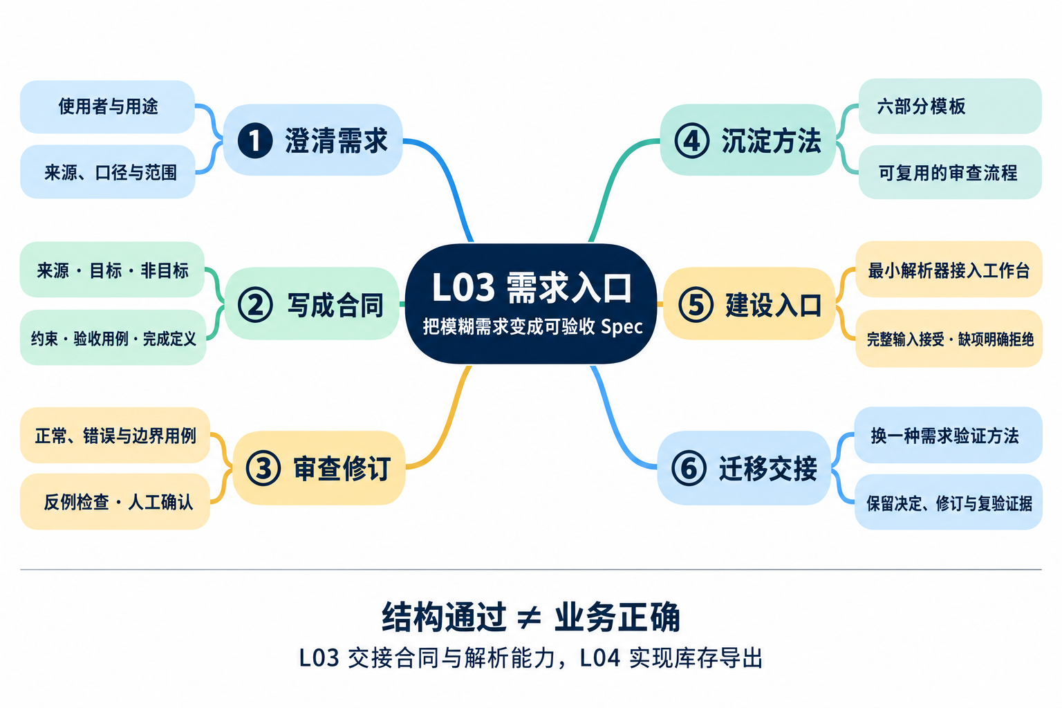
实践总览
从 L01 的个人工作台和 L02 的项目规则出发，先准备环境与记录文件，再留下自己的需求判断，与 Codex 协作澄清库存导出的用途、口径和边界，整理并审查六部分 Spec，随后建设解析器并接入工作台入口。
复验时依次检查完整输入、缺项输入和结构合法但业务错误的反例，保留实际输出与修订记录。最后换一种需求验证模板和入口能否复用，并交接同一份确认版合同。
完成后应留下 decisions.md、FDE_SPEC.md、可复用模板、解析器及接入差异，以及测试和人工审查证据。L03 完成合同与需求入口建设，库存导出业务留到 L04 实现。
L03 建设个人工作台的“需求入口”：先把模糊需求写成可审查、可解析、可交接的 Spec，再让工作台能够读取这份合同，并在结构残缺时明确拒绝。
本手册只有一条操作主线：
准备工作台 → 作出需求决定 → 写并审查 Spec → 观察解析器 → 建设并接入 → 分层复验 → 迁移交接
库存导出是本次练习的业务场景。L03 负责把需求准备好、把解析能力接入工作台，不实现库存导出功能。

1. 准备工作台
这一节先确认环境、记录位置和建设边界。完成后，你应知道自己在哪里操作、本次材料保存在哪里，以及 L03 在工作台中增加什么能力。

1.1 确认仓库和 Python 环境
沿用 L01 的个人工作台和 L02 的项目规则，在自己的课程练习仓库操作。先确认终端位于仓库根目录，并使用仓库内的 Python 虚拟环境。
Windows PowerShell：
.\.venv\Scripts\Activate.ps1
python -c "import sys; print(sys.executable)"
macOS / Linux：
source .venv/bin/activate
python -c "import sys; print(sys.executable)"
输出应指向当前仓库内的 .venv。如果环境尚未建立，先完成 L00；不要把解释器或文件缺失产生的错误记成解析器测试失败。
继续前请确认： 终端位于仓库根目录，Python 路径指向当前仓库的虚拟环境。

1.2 建立本次记录目录和文件
在仓库根目录创建本次记录目录和两个空文件，三个系统使用同一条命令：
python -c "from pathlib import Path; p=Path('lesson-03-submission'); p.mkdir(exist_ok=True); (p/'decisions.md').touch(exist_ok=True); (p/'FDE_SPEC.md').touch(exist_ok=True); print(p.resolve())"
命令会输出记录目录的绝对路径。在编辑器中打开该目录，应能看到 decisions.md 和 FDE_SPEC.md。首次创建时，两份文件为空是正常的；重复执行不会覆盖已有文件内容。如果看不到文件，先按输出路径查找，确认终端是否位于自己的课程练习仓库根目录。
材料集中保存在 lesson-03-submission/：
• decisions.md：保存首次判断、信息来源、关键取舍和仍待确认的问题。
• FDE_SPEC.md：保存当前采用的 Spec。
• 其他证据：按行动卡列出的五类材料保存，包括修订前后版本、测试输出和接入差异。
这两个文件的内容从哪里来？ 创建命令只准备文件，内容由你在后续实践中逐步填写，不需要在本节完成：
文件 | 何时填写 | 内容来源与操作
decisions.md | 第 1.3 节开始，第 2 节继续补充 | 先写你对工作台、Codex 和 FlowERP 职责的理解，再记录库存导出的使用者、用途、字段与异常处理等首次判断。结合仓库事实和 Codex 的追问，补充信息来源、采用或退回建议的理由、最终决定及待确认问题。
FDE_SPEC.md | 第 3.1 节开始，随审查继续修订 | 把 decisions.md 中已确认的要求整理为“来源、目标、非目标、约束、验收用例、完成定义”六部分。参考 examples/inventory-export-v1.md 和 examples/inventory-export-v2.md 理解写法，但不能把样稿直接当作本人已确认的需求。

填写顺序是：先留下自己的判断和取舍，再将确认后的要求整理成 Spec。 暂时不知道的内容写“待确认”；课堂假设和 Codex 建议要标明来源。用编辑器打开对应文件填写并保存，保留首次判断，后续决定另行补充，不要用最终答案覆盖思考过程。
不为同一件事重复写多份报告。需要证明过程时，保留原始文件、实际命令输出和前后版本即可。

1.3 找准本次建设的位置
对照阅读讲义开头的个人工作台架构图，回答三个问题：
1. 工作台内部负责保存和传递什么？
2. Codex 与 FlowERP 各自负责什么？
3. L03 建设的需求入口位于哪里？
把三句话写入 decisions.md。本次由你监督 Codex 建设 Spec 模板和解析器；FlowERP 提供真实业务语境，用来检验需求是否足够明确。
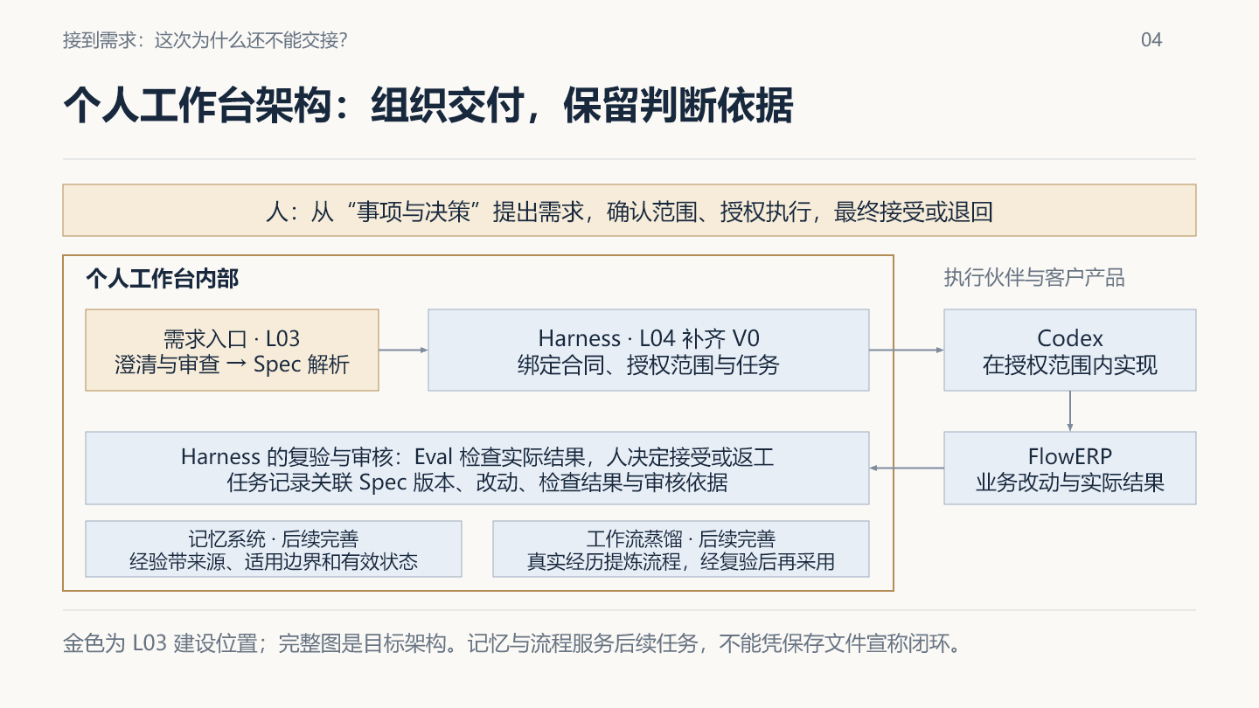
操作定位图：沿箭头指出 Spec 从哪里进入工作台、被谁读取、将交给哪些后续环节。
继续下一步前，请确认： 环境可用、记录目录已创建，并能说清“工作台是主体、Codex 是开发伙伴、FlowERP 是客户项目”。

2. 作出需求决定
这一节把“增加库存导出功能”拆成必须由人决定的问题。Codex 可以调查和追问，业务口径仍由负责人确认。

2.1 先写自己的首次判断
不要先让 Codex 代写完整 Spec。先在 lesson-03-submission/decisions.md 回答：
• 谁使用导出结果？
• 使用者拿结果作什么决定？
• “可用库存”具体指什么？
• 需要导出哪些列？
• 空数据怎样处理？
• 写文件失败时，什么必须保持不变？
暂时不知道就写“待确认”，不要把猜测写成事实。
例如，同一张表可同时保留在库量 8、预占量 3、可用量 5。运营根据可用量判断还能接受多少订单，其他列用于核对；仓管根据在库量查看账面数量，实物仍需现场清点。这里需要明确字段定义和使用目的，而不是在导出 8 或 5 之间随意选择。

2.2 区分事实、假设和决定
给每条关键信息标注来源：
• 仓库事实：能从代码、数据库结构或已有规则中查到。
• 课堂假设：为了完成练习暂时采用，不能冒充客户确认。
• 负责人决定：由承担业务责任的人明确确认。
• Codex 建议：模型提出的候选方案，采用前仍需判断。
如果你在课堂中扮演负责人，应写明“角色练习”。这样既能完成决策训练，也不会虚构真实客户批准。

2.3 让 Codex 追问，不替你决定
把原始诉求、你的首次判断和实际仓库信息交给 Codex，请它提出会改变实现结果的问题。要求每个问题同时说明：
1. 当前缺少什么信息；
2. 不确认会产生哪两种不同实现；
3. 建议去哪里查证或由谁决定。
你逐项选择“采纳、修改、退回或待确认”，并把理由写回 decisions.md。

2.4 对照示例整理 decisions.md
下面是一份填写示例，用来说明记录怎样从首次判断发展到需求决定。其中的业务角色、判断和取舍均为课堂示意，不是真实客户确认、学生作业或已发生的 Codex 对话。 可以复制结构到 lesson-03-submission/decisions.md，但正文应换成你自己的实际记录；尚未发生的调查、追问和确认不要提前填写为已完成。
# L03 库存导出：判断与决定记录

记录人：待填写
记录日期：待填写
业务确认人：待确认（若由本人扮演，注明“角色练习”）

## 1. 我对本次建设的理解

- 工作台保存和传递需求、任务及证据，组织后续受控交付。
- Codex 协助澄清需求并开发模板与解析器；我负责判断和复核。
- FlowERP 是客户项目。本讲用库存导出需求检验 Spec，暂不实现导出功能。

## 2. 首次判断（保留原文，后续修订另记）

- 使用者：暂按电商运营人员考虑，属于课堂假设。
- 用途：判断还能接受多少订单，并核对库存数量。
- 可用库存：初步理解为在库量减去预占量；当前代码是否这样计算，未验证。
- 导出列：最初认为商品编码和可用量即可；是否还需仓库、仓位等信息，待确认。
- 空数据：倾向保留表头，便于识别格式；待业务确认。
- 写文件失败：应明确报错，库存及流水不变；半成品处理方式待确认。

## 3. 信息来源与确认状态

| 信息 | 来源 | 状态 |
|---|---|---|
| 本讲建设 Spec 模板与解析器，不实现库存导出 | 本手册开头与第 3 节 | 课程范围 |
| 样稿采用 available = on_hand - reserved | examples/inventory-export-v1.md | 样稿约定；当前代码实现未验证 |
| 修订样稿区分仓库、仓位、批次，并补充排序 | examples/inventory-export-v2.md | 教学参考；是否采用仍需本人判断 |
| 运营人员用导出结果决定接单量 | 本次练习设定 | 课堂假设；真实客户需求未验证 |

## 4. 待追问的问题

- 同一商品在两个仓库有库存时，一行是汇总数量还是一个仓库的明细？
不确认会产生两种不同结果，应由业务负责人确定使用目的后决定。
- 写文件失败时，是否允许留下部分内容？
不确认会影响失败处理与验收，应确认半成品怎样识别和清理。
- 实际 Codex 追问：待完成第 2.3 节后补充，保留原问题和自己的回答。

## 5. 候选取舍及理由

- 候选 D01：由最初的两列改为样稿中的八列：
sku、name、site、location、lot_id、on_hand、reserved、available。
理由：保留数量口径和库存位置，便于核对。
状态：待确认；需要进一步明确每行代表什么、怎样排序。
- 候选 D02：空数据仍输出表头。
理由：使用者可以识别文件格式，区分“没有库存记录”和“导出失败”。
状态：待确认。
- 确认记录：待填写实际确认人、时间、采用或退回的结论及理由。
若仅在课堂中确认，明确标注“角色练习”。

## 6. 下一步与 Spec 交接

- 核对库存字段与计算逻辑，补充实际代码位置和观察结果。
- 确认行粒度、排序及失败后半成品处理方式。
- 将已确认的要求整理到 FDE_SPEC.md 对应章节。
- 仍待确认的事项继续保留；影响实现和验收的关键问题未解决前，不标记合同已确认。
第 2 节结束时，你的文件不必与示例采用相同决定，但应能看出“最初怎样想、查到了什么、为什么修改、谁确认、还有什么未知”。第 3 节据此整理 Spec，不要把候选取舍直接改写成已确认要求。
继续下一步前，请确认： 另一位读者能分辨哪些要求有依据、哪些是临时假设、哪些仍未决定；关键口径没有被 Codex 悄悄补全。

3. 写并审查 Spec
这一节把已确认的决定写成六部分合同，再用验收情境、同伴反例和 Skill 检查它是否足以指导后续实现。

3.1 固定六部分结构
打开第 1.2 节创建的 lesson-03-submission/FDE_SPEC.md，根据 decisions.md 中已确认的要求，依次填写以下六个二级标题，每部分都要有实质内容：
1. 来源
2. 目标
3. 非目标
4. 约束
5. 验收用例
6. 完成定义
这些标题是本课程为便于工作台读取而采用的合同格式，不是所有软件项目必须使用的行业标准。
先阅读 examples/inventory-export-v1.md 和 examples/inventory-export-v2.md，说明多仓反例怎样改变行粒度、排序和验收，再写自己的版本。样稿只用于理解和输入实验，不能直接当作本人已确认的需求。

3.2 用验收情境逼出遗漏
验收用例必须写出可观察结果。至少覆盖下列情境：
情境 | 需要写出的可观察要求
普通库存 | 在库 8、预占 3，对应可用量 5；再给一组不同数量
字段 | 明确八列名称、顺序及每列含义
多条记录 | 明确排序；相同 SKU 多记录时是否还需要稳定次序
空库存 | 输出表头、空文件还是错误，由使用需要决定
特殊字符 | 中文、逗号、引号、换行经过 CSV 读取后能够还原
导出失败 | 返回明确错误；库存及流水不变；半成品不能被当作成功文件
只读性 | 比较导出前后业务状态，不能只看“导出成功”提示

这些是后续业务实现的验收依据。L03 负责把它们写清楚，不把“已经写出用例”说成“产品已经通过验收”。

3.3 用同伴反例检查歧义
把 Spec 交给同伴，只允许其阅读文档。请同伴完成两件事：
1. 用自己的话复述正常结果；
2. 找出一个仍可能产生两种实现的句子。
根据反馈修订，并保留修订前版本、修订后版本和修改理由。没有同伴时先做独立反例审查，把“同伴反馈”标记为待完成。

3.4 把结构做成可复用模板
在自己的工作台中保存 workbench/templates/SPEC_TEMPLATE.md。模板保留六个固定二级标题，每部分用“待填写”提示需要作出什么判断；去掉库存公式、仓位规则和本次人员信息。
模板至少提醒：
• 来源：原始诉求、事实来源和确认状态；
• 目标：使用者和用途；
• 非目标：本轮明确不做的事项；
• 约束：必须遵守的条件；
• 验收用例：输入、操作、预期结果及不变状态；
• 完成定义：需要的证据、接受人和未决条件。
从同一模板分别起草库存导出和采购申请导出。库存合同是本次正式练习；采购稿保存为 lesson-03-submission/procurement-draft.md，用于第 7 节迁移。未知状态仍写“待确认”，不能把库存专属规则带入采购稿。

3.5 用 Skill 审查，再由你决定
先使用 prompts/01-澄清歧义并冻结合同.md 完成调查、追问和候选稿，再把原始需求、候选 Spec、项目规则和 skills/spec-acceptance-review/SKILL.md 交给 Codex，要求按 Skill 审查。
审查结果应包含四部分：
1. 审查结论；
2. 依据；
3. 关键发现；
4. 下一步。
结论只能是“退回修改”“待负责人确认”或“确认版可用”之一。你判断建议是否成立，把采纳、修改或退回的理由写回 decisions.md。保留一次未经改写的真实审查响应，作为后续复验依据。
继续下一步前，请确认： 当前 Spec 的每个关键口径都有来源或确认状态；反例实际促成修订，或者有证据说明原文已经覆盖；模板不含库存专属规则。

4. 观察解析器
这一节先通过输入实验理解工作台应该怎样读取 Spec。重点是观察“完整输入怎样通过、残缺输入怎样被拒绝”。

4.1 先确认真实入口
先只读查看 workbench/spec.py、workbench/cli.py 和相关测试，确认命令最终调用哪个解析函数。
两种起点分别处理：
• 已有参考解析器：先观察它的行为，再在第 5 节建设或完善自己的版本。
• 尚无解析器：先完成第 5 节，再回到本节做同样的输入实验。
参考实现的绿灯只能说明当前仓库已有这种行为，不能证明你完成过建设过程。

4.2 完整输入应该怎样返回
从工作台真实入口运行确认版 Spec：
python -X utf8 -m workbench.cli spec lesson-03-submission/FDE_SPEC.md
预期返回 source、goal、non_goals、constraints、acceptance、done 六个字段，内容与原文一致，退出码为 0。
运行后立即记录退出码：PowerShell 输入 $LASTEXITCODE；macOS / Linux 输入 echo $?。不要先运行别的命令，否则看到的可能是另一条命令的状态。

4.3 每次只改变一个错误
missing-section.md 是本节要制作的故障输入，不会由前面的解析命令自动生成。先确认第 4.2 节的完整输入解析成功，再在仓库根目录复制一份；三个系统使用同一条命令：
python -c "from pathlib import Path; p=Path('lesson-03-submission'); text=(p/'FDE_SPEC.md').read_text(encoding='utf-8'); f=(p/'missing-section.md').open('x', encoding='utf-8'); f.write(text); f.close()"
如果提示 FileExistsError，说明故障副本已经存在，直接打开检查，不要覆盖已有实验记录。如果提示 FileNotFoundError，先检查仓库位置和第 3 节的 FDE_SPEC.md 是否已保存；文件不存在不能算作解析器正确拒绝缺项。
在编辑器中打开 lesson-03-submission/missing-section.md，找到 ## 非目标，删除这个标题及其下方正文，直到下一个二级标题之前；保留其余五节原文并保存。不要修改完整输入 FDE_SPEC.md。
下面是删除后的简短示例，仅示意缺少“非目标”这一种结构错误，不代表完整业务合同或实际验收记录。你的实验文件应从自己的完整 Spec 复制并删除该节，以便比较时只有这一处变化。
## 来源
课堂练习：运营需要核对可售数量；真实客户确认未验证。

## 目标
导出库存 CSV，供运营核对可售数量。

## 约束
只读；可用量等于在库量减去预占量。

## 验收用例
在库量为 8、预占量为 3 时，可用量为 5；导出前后库存不变。

## 完成定义
L03 完成需求审查与结构检查；业务实现和人工验收留待后续完成。
保存故障副本后，从同一工作台入口运行：
python -X utf8 -m workbench.cli spec lesson-03-submission/missing-section.md
参考仓库的错误输出末行为 ValueError: Spec 缺少必要章节：非目标，退出码为 1；自己的实现也应明确指出缺项，并返回非零退出码。运行前后核对输入文件没有被修改。
继续测试以下条件，每次只改变一个：
• 重复标题；
• 空内容；
• 章节乱序；
• 未知二级标题；
• 代码围栏中的示例标题；
• 未闭合的代码围栏。
代码围栏中的标题应被当作普通内容；围栏未闭合应返回明确错误。

4.4 正确理解“拒绝”
这里的“拒绝”表示解析器发现了不合格输入，是正确工作的证据。它和“实现缺失导致验收测试失败”不是同一种失败。
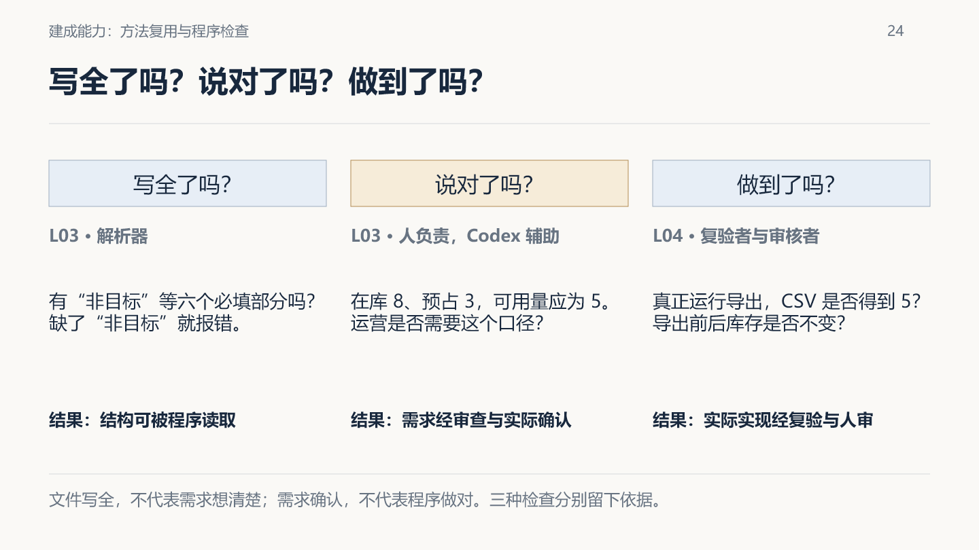
检查分工图：解析器检查结构，人审检查业务含义，产品验收检查实现结果。六字段返回成功后，业务口径仍可能错误。
继续下一步前，请确认： 你能预测每种输入的结果，并用真实输出、退出码和未被修改的输入文件证明预测是否正确。

5. 建设并接入解析器
这一节把解析能力变成工作台的真实入口。目标不是完成一个孤立的 Markdown 练习，而是让后续任务能够读取同一份版本化合同。

5.1 先定义接口和测试
根据行动卡限定修改范围，再使用 prompts/02-实现最小结构解析器.md。接口约定如下：
• 输入：Markdown 文本或文件路径；
• 成功：返回六个命名字段；
• 失败：报告能够定位的结构错误；
• 不变状态：不修改源文件、不提交业务任务、不调用 Codex 编写 FlowERP。
让 Codex 先写测试，你负责核对预期。测试至少覆盖：完整输入被接受；缺章、空章、重复、乱序、未知章节被拒绝；代码围栏中的标题不干扰解析。
测试必须导入你实际要实现的模块，不能仍然调用参考仓库中的现成实现。

5.2 保留真实的前后结果
从自己尚未实现的能力运行测试，保留真实失败；然后再实现，并运行同一组测试。
如果已有能力全部通过，应如实记录。不要删除功能制造红灯。可以选择一个真正未覆盖的边界，先说明它为什么属于当前范围，再补测试和实现。
例如测试模块实际保存为 tests/test_student_spec.py 时，可运行：
python -X utf8 -m unittest tests.test_student_spec -v
文件名必须与实际创建的测试一致。检查测试数量；零测试不算通过。

5.3 核对修改范围和证据
建议修改范围是：
• workbench/templates/SPEC_TEMPLATE.md；
• Spec 解析模块；
• 对应测试；
• 确有必要时增加 CLI 接线，并记录原因。
不要借此扩展库存、订单或页面功能。保存实际命令、输出、退出码和修改差异；修改差异应能说明解析能力如何进入工作台。

5.4 接回工作台真实入口
独立练习模块通过测试后，将实现接入 workbench/spec.py 的 parse_spec(text) 和 load_spec(path)；后者返回的对象应提供六字段 as_dict()。保留模块中已有的其他职责。
如果此前已经在这个模块内实现，直接验证接入，无须复制一份新实现。
从同一入口再次执行完整输入与缺项副本：
python -X utf8 -m workbench.cli spec lesson-03-submission/FDE_SPEC.md
python -X utf8 -m workbench.cli spec lesson-03-submission/missing-section.md
沿 workbench/cli.py 的 spec 分支，查到它导入的 load_spec 以及最终调用的个人解析函数。记录文件路径和接入差异。一个没有被真实入口调用的练习模块，不能证明工作台已经获得该能力。
最后读取 procurement-draft.md。若格式有效但仍含“待确认”，应记录为“结构通过，业务待确认”。
继续下一步前，请确认： 完整合同从工作台入口返回六字段；残缺合同被明确拒绝；两份输入都保持原样；真实入口确实调用了本次实现。

6. 分层复验
这一节故意放入“结构正确、业务错误”的合同，验证程序检查和人工审查是否各守住自己的边界。

6.1 让结构错误由程序拒绝
复查第 4、5 节的坏输入实验。缺章、空章、重复、乱序和未知章节应在进入后续执行前被解析器拒绝。
解析器只判断合同能否按约定结构读取。不要把库存公式、审批规则等业务口径硬编码进通用解析器。

6.2 让业务错误由人用反例退回
复制完整 Spec，将“可用量 = 在库量 − 预占量”改成“可用量 = 在库量”，其他结构保持完整。
运行前先预测：解析器应怎样处理，审查者应得出什么结论。运行后，用第 3.5 节采用的 Skill 审查这份反例。在库 8、预占 3 时，按当前约定可用量应为 5。
保留 Codex 的实际响应，并指出错误违反哪条约束、影响哪个验收用例。若 Skill 漏判，记录漏判和人工退回理由；修正 Spec 或补充第二组数据后重新审查。不要修改 Skill 的答案来制造“已经识别”。

6.3 读懂参考 Eval 的边界
课程参考仓库提供下面的检查入口，用于观察现有验收覆盖：
python -X utf8 -m eval.harness --suite blocking --case spec_contract_rejects_ambiguity
它不能替代个人解析器测试，也不能证明自然语言需求已经完全消除歧义。需要把报告与实际用例、人工判断一起阅读。
继续下一步前，请确认： 你能解释三层检查的职责：解析器检查结构，负责人和审查者检查业务含义，产品验收检查实现结果。

7. 迁移与交接
这一节整理最少但充分的证据，再把方法迁移到采购场景，确认交给下一阶段的是哪一版合同。

7.1 先按现象排错
现象 | 排查与处理
找不到输入文件 | 核对工作目录和路径；保留原文件，不重建业务数据
误报缺章 | 核对标题级别、空格和约定名称，不随意关闭检查
正常文档失败 | 检查新增二级标题、未闭合代码围栏或错误顺序
测试全绿但坏输入也通过 | 查看测试是否真正调用个人模块、是否只检查“没有异常”
输出字段完整却业务错误 | 回到信息来源和验收反例，修订 Spec，不能宣布成功

7.2 整理一次证据
按行动卡核对并保存：
1. 首次判断、来源和决定；
2. Spec 修订前后版本及理由；
3. 解析器与测试的修改差异；
4. 完整输入和坏输入的真实输出、退出码；
5. 语义反例、审查反馈和仍未验证的条件。
文件已经包含证据时，记录其路径即可，不再复制成一份重复报告。

7.3 换成采购场景做迁移
继续审查第 3.4 节生成的 procurement-draft.md。先独立指出对象、状态、字段和权限中还缺什么，再使用同一 Skill 检查。
六部分结构可以复用；库存公式、字段和验收样例不能直接照搬。能够换业务场景重新作判断，才说明你掌握的是方法，不是答案。

7.4 核对交接版本
请同伴只读实际确认版，复述数量口径、明细粒度、空集处理和写失败要求。再假设其中一个口径改变，说明为什么旧确认版不能继续直接使用。
没有同伴时，把“同伴复述与反例”标记为待完成，不用自述替代同伴证据。
交接前最后核对：
• 本人确认版 Spec 没有影响实现的未决口径；
• 模板已经产生库存和采购两种需求草稿；
• 个人解析器通过结构测试，并由工作台真实入口调用；
• 修订过程、失败输出和审查反馈能够追溯。

7.5 带着什么进入下一讲
下一讲接收本次确认版 Spec、可复用模板、已接入工作台的解析器和真实复验证据。后续实现仍要重新运行测试并接受产品验收，不能把本次结构通过当作业务功能已经完成。
完成本次实践后，你应能： 让工作台接收六部分 Spec、返回统一字段并拒绝残缺合同；说明每个关键业务决定的来源，并把同一方法迁移到采购场景。

